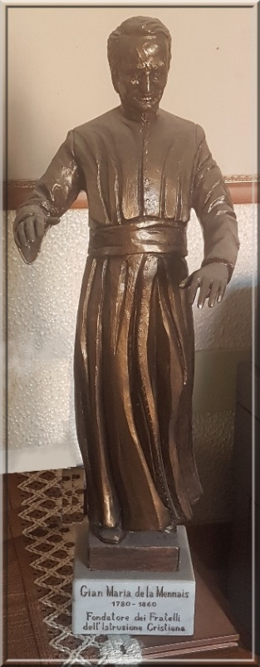
GRANDE NEUVAINE MENNAISIENNE
NOVEMBRE 2025
Pèlerins sur le chemin de la vie fraternelle

- LA GRANDE NEUVAINE
- LA SEMAINE MENNAISIENNE
- LA JOURNÉE DU PÈRE
INDICATIONS POUR LES ANIMATEURS
Nous sommes rentrés dans la Grande Neuvaine mennaisienne du mois de Novembre, la plus importante de l’année, année durant laquelle nous célébrons le grand jubilée de l’espérance. En 2025-26, l’Institut vit un moment de joie pour nos Frères d’Afrique de l’Est qui font mémoire du premier centenaire de l’arrivée des Frères en Ouganda et pour les Frères indonésiens qui viennent de fêter les premiers 25 ans de leur présence en Indonésie.
C’est un moment aussi assez difficile pour plusieurs provinces de l’Institut avec la baisse des vocations qui entraîne la réduction du champ de la mission à laquelle les Frères et les Soeurs mennaisiens ont consacré leur vie.
En reprenant une ancienne tradition de l’Institut nous pouvons faire de la “semaine mennaisienne” une “semaine des vocations”, en encourageant les jeunes à suivre l’appel du Seigneur par l’intermédiaire de nos Pères Fondateurs Jean-Marie et Gabriel.
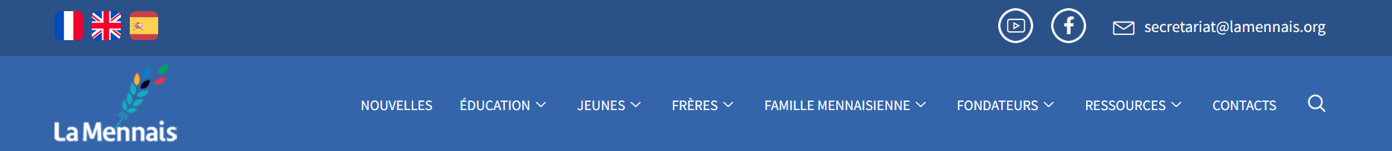
Il appartient aux animateurs mennaisiens de proposer des initiatives visant à animer la Neuvaine pour les ENFANTS, LES JEUNES, LES FAMILLES, LES MEMBRES DE LA FAMILLE MENNAISIENNE. En voici quelques-unes avec des indications concrètes sur les matériaux utiles à leur mise en œuvre (le site La Mennais.org est une excellente source) :
- Pour la CONNAISSANCE à tous les niveaux.
- Pour les plus jeunes (mais aussi pour les autres) : dans Lamennais.org
- https://www.lamennais.org/ressources/ : vidéos (sur le Fondateur et plusieurs Frères), bandes dessinées, images, photos de l’histoire des Fondateurs
- https://www.lamennais.org/fondateurs/ : “Les grandes dates de Jean-Marie de la Mennais” ; images et photos des personnes et des lieux mennaisiens ; exposition du Bicentenaire à St-Brieuc
- https://www.lamennais.org/dans-le-monde/ : histoire de l’Institut dans chaque partie du monde ;
- https://www.lamennais.org/petites-vies-de-freres-temoins-desperance/ : “Petites vies de Frères témoins d’espérance” (Frères champions d’héroïsme) ;
- https://www.lamennais.org/document/neuvaine/ : années 2004-2025.

- Pour la PRIÈRE, LES CÉLÉBRATIONS, LE PÈLERINAGE
Dans LaMennais.org on trouvera :
- https://www.lamennais.org/audio-chants-songs-cantos/ : Chants mennaisiens, avec vidéos, musique et textes en plusieurs langues
- https://www.lamennais.org/prier/ : il contient plusieurs prières mennaisiennes ;
- pour les pensées du Père de la Mennais on les trouve dans FONDATEURS : textes du Père : https://www.lamennais.org/fondateurs/
- Voir aussi https://www.lamennais.org/jeunes/ : le message du Supérieur Général aux “JEUNES”
- https://www.lamennais.org/photos/ : les images : dans le site : “Fondateurs” : on pourra réserver un ESPACE dédié au Père de la Mennais : “Espace La Mennais”, “Foyer mennaisien”… Cela peut être un lieu de prière et de méditation, destination du Pèlerinage, proposition du matériel, lieu d’engagement, boîte de billets personnels…

- LA CAUSE DE JEAN-MARIE DE LA MENNAIS
(Voir plus bas l’histoire et l’état actuel de la Cause dans les nouvelles de la Postulation.)

- SEMAINE VOCATIONNELLE MENNAISIENNE
La Grande Neuvaine mennaisienne c’est une occasion très favorable pour présenter la vocation des Frères et des Soeurs mennaisiens. Avec respect et clarté, c’est le moment d’enflammer les rêves et les projets des adolescents et des jeunes pour une vocation qui remplit une existence de don et de solidarité, sur les pas de Jésus, des Fondateurs et des Frères.
- Faire connaître les jeunes Jean-Marie et Gabriel dans l’aventure courageuse de leur foi
- Proposer le récit de Frères, qui dans leur simplicité, ont donné leur vie faisant un bien immense jusqu’au don de la vie : (voir “petites vies de Frères témoins d’espérance)
- Entrer décidément dans la Famille Mennaisienne, en suivant les 6 pas (voir le site https://www.lamennais.org/jeunes-6-moyens-daller-plus-loin/ )
- Poser un geste concret de dévotion au Père : prière spéciale, eucharistie, confession, pèlerinage, billet d’adhésion, entrée dans un groupe mennaisien, visite à une communauté de Frères…
Tout cela en union avec les Supérieurs, les chargés des vocations, les Frères qui s’engagent dans l’animation, le témoignage, leur prière et leur offrande quotidienne.

1- NOUVELLES DE LA POSTULATION
L’ÉTAT DE LA CAUSE DU PÈRE DE LA MENNAIS
A- CHRONOLOGIE SCHÉMATIQUE DE LA CAUSE
-1899 : ouverture de la Cause de Béatification par l’institution du Tribunal diocésain informatif de Vannes et l’exhumation du corps du Serviteur de Dieu (SdD) Jean-Marie Robert de la Mennais (6 août 1900)
-1901 : Examen par la Congrégation des Rites de la validité de l’enquête diocésaine et des écrits du SdD.
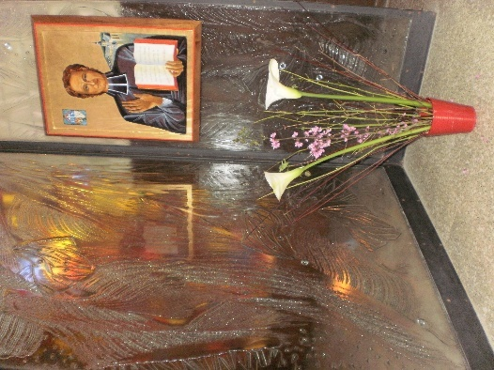
-1911 : introduction de la Cause de Béatification et Canonisation du SdD Jean-Marie de la Mennais à Rome, auprès de la Congrégation des Rites (numéro de code : 426), par le Décret signé par le pape St-Pie X. Depuis cette phase, le SdD reçoit le titre de Vénérable.
-1915 : Décret de “Non Cultu” (pas de culte indu).
- 1924 : Décret de “Fama sanctitatis” (renommée de sainteté) et deuxième exhumation en 1926.
- 1936 : Décret de validité du Procès apostolique à Rome sur les vertus et les miracles.
-1946 : Congrégation anté-préparatoire pour l’examen de l’héroïcité des vertus théologales et cardinales du Serviteur de Dieu : devant les nombreuses difficultés soulevées (rapports avec son Frère Féli, difficultés avec certains évêques…) l’étude est transférée à la section historique.
-1946-1965 : pour répondre à ces objections, un grand travail de recherche a été effectué par le Postulateur, F. Hippolyte-Victor en liaison avec Mgr Frutaz de la section historique, nommé rapporteur de la Cause. Celui-ci compose le “Summarium additionale”, décisif pour répondre aux objections.

-1965 : la Congrégation préparatoire accueille favorablement les réponses du Summarium Additionale.

-1966 : Congrégation Générale du 21 juin : le pape St-Paul VI proclame l’héroïcité des vertus chrétiennes du Serviteur de Dieu Jean-Marie Robert de la Mennais.

B- LA PRÉSENTATION D’UN MIRACLE POUR LA BÉATIFICATION
Depuis cette étape l’Institut a fait un grand travail sur la dévotion, la spiritualité, le charisme et l’histoire du P. de la Mennais et de ses Congrégations. Toutefois la Cause n’a pas avancé. Pour parvenir à la Béatification il est nécessaire que l’Église reconnaisse un miracle : une guérison retenue inexplicable du point de vue scientifique, obtenue par l’intercession du Vénérable. Pour atteindre cet objectif les derniers Postulateurs ont présenté deux guérisons particulières :
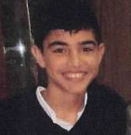
-2006-2016 : Enzo Carollo, 5 ans, qui fréquentait l’école des Frères à Buenos Aires. En 2005 il est atteint d’encéphalite provoquée par une infection de Mycoplasma Pneumoniae. La situation est grave : manifestations convulsives et épileptiques, arrêt respiratoire… Les soins reçus ne semblent pas être efficaces. À l’école tout le monde prie pour lui. Soudain le jour de Paques il a une amélioration inattendue. Il sort du grave danger et récupère rapidement.
Les Frères Postulateurs Delfín Lopez et Gil Rozas ont suivi l’enquête diocésaine, présidée par le Card. Bergoglio, futur Pape François. Ils ont préparé une documentation complète et très détaillée pour le Dicastère des Causes des Saints. La Commission Médicale (CONSULTA MEDICA) officielle a examiné la guérison. La conclusion de celle-ci a eu comme résultat : “cette guérison est explicable scientifiquement par 5 votes contre 2” ; donc sentence négative.
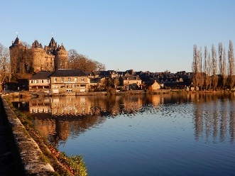
-1956-2023 : Josette Poulain : il s’agit d’une cause appelée “historique” qui s’est produite en 1956 à Combourg, France. Une fillette de 5 ans jouait avec ses petits frères, tandis que la maman était au travail dans la cour. En courant, elle monte sur la table, tombe et se cogne contre le coin d’un poêle en fer. Elle fait un hématome cérébral, rentre dans le coma, est paralysée ; le docteur la transporte immédiatement en clinique : elle est toujours dans le coma. On appelle un chirurgien pour la trépanation de façon à décompresser l’hématome. Entre-temps les Soeurs Filles de la Providence prient pour elle en communauté et posent une image du Père sous son oreiller. Quand le chirurgien arrive, il constate que Josette respire bien, n’est plus paralysée, est consciente et parle tranquillement.
La documentation de cette guérison a été recueillie par le F. Hippolyte-Victor et envoyée au Dicastère des Causes des Saints déjà en 1957. Néanmoins elle n’a pas été présentée officiellement. La cause a été reprise en 2017 par le postulateur F. Dino De Carolis, qui a demandé une enquête supplémentaire à Rennes. Celle-ci a été effectuée par le tribunal présidé par Mgr D’Ornellas et suivie par le vice-postulateur F. Michel Bouvais. Le dossier a été transporté à Rome et examiné en 2023 par la Commission Médicale. La conclusion n’a pas reconnu l’inexplicabilité de la guérison et a donné un jugement “suspensif” : on ne peut pas donner un jugement à cause “de l’absence d’instruments neuroradiologiques et de données cliniques pas toujours concordantes” [étant donnée la hâte du moment].
-2025 : Reprise de l’examen de la guérison de Enzo Carollo
En consultant des médecins spécialistes nous avons constaté que plusieurs d’entre eux mettent en discussion les conclusions de la Commission Médicale et sont favorables à un approfondissement ultérieur, s’appuyant sur plusieurs motivations : les soins reçus ne seraient pas suffisants, les lésions cérébrales auraient dû provoquer de graves conséquences, la guérison a été surprenante… Actuellement le Postulateur est en train de rechercher un certain nombre de spécialistes importants qui concordent en faveur d’un nouvel examen. [Note : Les appels pour la révision des sentences de la Commission médicale sont assez fréquents dans le Dicastère des Causes des Saints]

2- INTENTIONS DE PRIÈRES PAR L’INTERCESSION DU PÈRE
- Les Frères et les familles dans les pays qui souffrent d’instabilité politique, de situation de conflits armés, de désordre, de violence et de crise humanitaire, surtout Haïti, Sud-Soudan, Congo RDC, Tanzanie ; les Frères de la mission de Timor-Leste.
- Les Frères, Soeurs et Laïques en condition de fragilité, de maladie et dans les maisons de retraite : ils sont des trésors d’offrande et de prières pour a famille mennaisienne
- Les malades signalés à la Postulation centrale : F. Alberto Pardo, M. Stéphane, Anna et ses deux fils handicapés, Claudio e Monica : père et mère avec cancer, Graziano : jeune époux (cancer), Lazo Flores et Léanna Rubinos (Philippines) : leucémie
- Les malades signalés les animateurs locaux.

3- FAVEURS ATTRIBUÉS À L’INTERCESSION DU PÈRE DE LA MENNAIS
Parmi les faveurs attribuées au Père de la Mennais, nous trouvons surtout les guérisons de maladies plus ou moins graves. Mais il y en a aussi d’autres : prévention d’accidents, sauvetage des catastrophes et un grand nombre de grâces spirituelles qui restent gardées dans le secret des cœurs. En 1971, un Frère d’Haïti signalait au directeur de la Revue « Missions Fic », le F. Jean-Charles Bertrand, ce récit particulier :

“Haïti, Frère Nicolas : Nous sommes en plein dans la Grande Neuvaine annuelle, du 18-26 novembre (1971) pour la glorification du Père. Nous y mettons d’autant plus d’ardeur que nous avons été préservés “miraculeusement” de la mort par le bon Père, le jour même du début de la Neuvaine.
Le 18 novembre étant fête nationale, il y a un congé. Nous sommes allés passer la journée à Léogane, à une trentaine de kilomètres (20 milles) de Port-au-Prince. Au retour, la voiture prit de la vitesse sur la belle route, tandis que nous chantions (juvénistes et Frères). Soudain, à un tournant, la voiture devînt incontrôlable. Voyant en un éclair venir la catastrophe, je criai : “Père de la Mennais, sauvez-nous !” Aussitôt, comme par magie, la voiture fit volte-face et s’arrêta net sur la chaussée sans quitter l’asphalte. Humainement parlant, cet arrêt immédiat et “sans secousse” est inexplicable. La camionnette a laissé une trace de caoutchouc sur une vingtaine de pieds au moins. En quelques minutes, plus d’une centaine de personnes se trouvaient sur les lieux pour constater… que nous n’avions rien du tout. La voiture fit demi-tour et nous achevâmes dans l’action de grâces cette journée dont nous aurions pu ne pas voir la fin.
Je vous prierais de relater ce fait dans votre revue mennaisienne en signe de notre gratitude personnelle au bon Père de la Mennais.” (SOURCE : “Missions des FIC”, directeur Jean-Charles Bertrand, Février 1972, p.7)
- ANNÉE JUBILAIRE 2025 DE L’ESPÉRANCE

LES SANCTUAIRES DE LA VIERGE ET LE PÈRE DE LA MENNAIS
PÈLERINAGES AUX SANCTUAIRES DE LA VIERGE MARIE ET LE PÈRE DE LA MENNAIS :
SAINT-MALO et PLOERMEL

- LA DEVOTION DU PÈRE DE LA MENNAIS A LA VIERGE MARIE
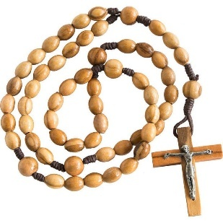
“La plus tendre dévotion envers la très sainte Vierge Marie est recommandée aux Frères … Qu’ils s’efforcent, en imitant ses vertus, d’attirer les bénédictions de son divin Fils sur eux-mêmes et sur les enfants confiés à leur sollicitude”. “Portez toujours le chapelet sur vous, car c’est la livrée des serviteurs de Marie et la marque de ses enfants”. Ce sont des exhortations que le Père de la Mennais répétait toujours. Lui-même donnait l’exemple de cette “tendre” dévotion : tous les jours il récitait son chapelet : “Votre vénéré Père nous donne un bel exemple de sa dévotion envers la très sainte Vierge. Depuis sa première communion, il n’a manqué un seul jour de réciter son chapelet, malgré ses nombreuses occupations.” (A. Garcia, aumônier à Ploërmel). “Il célèbre avec une dévotion spéciale les fêtes de la Vierge qu’il prépare par un jeune ; le dernier office qu’il récite en entier est l’office de l’Immaculée Conception”. (F. Friot, p.227)
Sa dévotion mariale était pleine de simplicité, mais bien éclairée, centrée sur la contemplation du mystère du Christ et de l’Eglise : elle a marqué toute sa vie sacerdotale. “Il s’était fait le serviteur (il disait même “l’esclave”, après Bérulle et Montfort) de la Reine des Apôtres. Celle-ci l’a conduit jusqu’à la Croix de son Fils et, Mère des douleurs près de Jésus, elle l’a soutenu dans les grandes épreuves de son existence”. (Friot, p. 238) Envers Marie, Mère de Jésus et notre Mère, le Père de la Mennais avait une dévotion pleine de tendresse et de foi, “pétrie de la doctrine ecclésiale constamment réaffirmée en ce siècle mariale, où il se trouve contemporain des évènements survenus en 1830 (Apparitions à Rue du Bac), en 1848 (La Salette), 1858 (Lourdes) et en 1854 définition du dogme de l’Immaculée Conception.” (Voir Friot, p. 233)
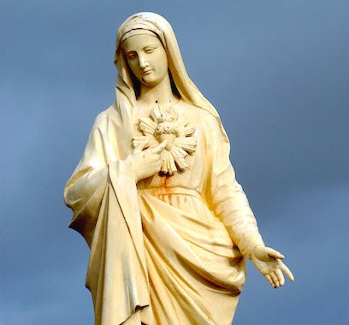
Dans son action apostolique, le Père propageait partout la dévotion pour la Vierge Marie, en établissant les Congrégations mariales, vrais centres de renouveau spirituel. Il en faisait objet de ses prédications et des grandes missions “Il aimait parler de Marie et le faisait en des accents qui montraient combien profonde était sa piété envers notre Mère du Ciel”. (Mgr. Maupied) Il exhortait à se mettre sous sa protection, surtout dans les moments les plus difficiles, à recourir à elle dans la prière, à bien préparer ses fêtes liturgiques, à se consacrer entièrement à Elle. “Nous prenons la sainte Vierge comme notre Patronne spéciale : cette Mère de bonté et de miséricorde prie avec nous et pour nous. Si nous ne mettons aucun obstacle à ses prières, nous allons obtenir par Elle les grâces les plus excellentes”. (Friot, p.237) Dans la grande aventure missionnaire aux Antilles, en face des dangers, de l’inconnu et des fragilités, le Fondateur avait eu soin de mettre tous les Frères sous la protection maternelle de la Vierge Marie, “notre Dame et notre Mère”. Dans les instructions aux Frères pour la Guadeloupe, il écrivait au dernier point, le 31 : “Je leur recommande la plus tendre dévotion envers la très sainte Vierge : ils auront recours à elle très souvent, comme à leur Mère, et ils s’efforceront, en imitant ses vertus, de mériter qu’elle attire la bénédiction de Dieu sur leurs travaux” :
À l’égard des Sanctuaires et des signes extérieurs de la dévotion mariale du P. de la Mennais, nous nous bornons à deux moments : la période de son enfance-adolescence à Saint-Malo et celle des dernières années de sa vie dans la Maison-Mère de Ploërmel.

- L’ORIGINE ET LES PREMIERS PAS DE LA DÉVOTION À MARIE : DANS SA FAMILLE ET DANS L’EGLISE DE SAINT-MALO
Essayons de rechercher quelques traces, lointaines et faibles, de la “dévotion mariale zélée et éclairée ” de Jean-Marie de la Mennais. Dans sa famille, très chrétienne, la prière envers la Vierge faisait partie du vécu quotidien. La maman, Gratienne Lorin, avait donné à trois de ses six enfants le nom de Marie : le premier, Louis-Marie, le troisième, notre Jean-Marie, la dernière, une fille, Marie. Elle-même, personne délicate et de grande piété, avait écrit un Commentaire du Magnificat : “On trouve dans ces lignes une doctrine et une onction dignes d’un écrivain ascétique”. (Laveille p.5) Les enfants de la famille gardent de doux souvenirs de leur maman : quand elle jouait du violon et quand elle récitait son chapelet quotidien. Malheureusement la maman les quitta pour le Ciel, quand elle était très jeune encore et ce fut leur tante, Félicité Lorin, épouse De Saudrais, qui prit sa place. La formation chrétienne des enfants a été poursuivie par les oncles, qui étaient à leur tour soutenus par des fervents personnages ecclésiastiques : l’évêque, Mgr. De Pressigny, les abbés Engerran et Vielle et, en général, la Communauté ecclésiale de St-Malo. La famille de la Mennais habitait tout près de la cathédrale Saint-Vincent, dans la rue St-Vincent, à l’intérieur des remparts, où l’on accédait par la porte St-Vincent. Jean-Marie, comme ses frères suivait les célébrations, les traditions, la vie chrétienne de toute la communauté. Allons observer quelques lieux qui ont nourri sa spiritualité mariale.
- LA STATUE DE LA VIERGE DE LA GRAND’PORTE
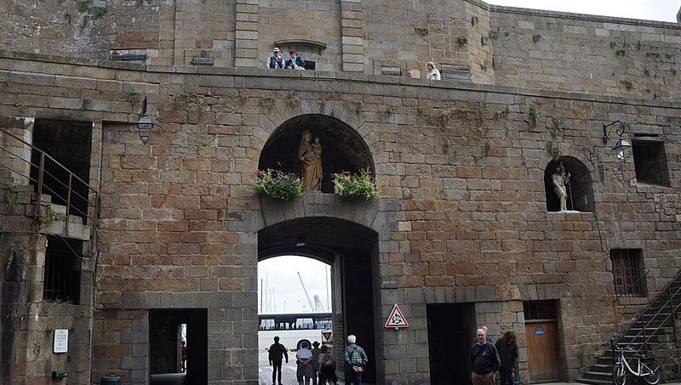Placée au-dessus de la Grand’Porte des remparts, la statue de la Sainte Vierge a protégé pendant des siècles la cité de St-Malo. Son origine est perdue dans la légende. Elle remonterait au XV siècle et serait apparue d’une façon mystérieuse dans une caisse flottante sur les eaux, malgré son poids. Elle aurait été destinée à la ville de St-Malo, comme sa spéciale protectrice. Et en effet elle va protéger Saint-Malo pendant des siècles. Elle a empêché aux ennemis de détruire la ville en plusieurs circonstances. Elle a arrêté l’incendie des quartiers intra-muros en 1661. A cause de cette faveur la statue fut bénite en 1663 et St-Malo consacré à la Sainte Vierge, “pour qu’elle bénisse à jamais la pieuse Cité” (Père Huby) C’est ce qu’elle fit dans les interminables guerres avec les Anglais. A cause de ces maternelles interventions, les Malouins l’appelaient “Notre-Dame des miracles”. Cette renommée n’empêcha pas pourtant aux révolutionnaires de se déchaîner contre elle. En février 1794, “le sinistre Le Carpentier, chef des républicains, règne en maître sur la cité corsaire : ces yeux ne peuvent regarder sans fureur la Vierge de la Grand’Porte de St-Malo, ou plutôt de “Port-Malo”, selon la nouvelle dénomination. Il ordonne de faire ôter au plus tôt la Vierge et les inscriptions, et qu’on fasse du local un magasin. Une bande d’énergumènes exaltés cassent la main droite, enlèvent le manteau et brisent la tête de la vénérable statue. Enfin ils la renferment dans un obscur réduit.” (Abbé Descottes)
Après la tourmente révolutionnaire, la statue fut libérée, restaurée et, grâce à la volonté populaire, reprit sa place au-dessus de la Grand’Porte en 1842. Cent ans plus tard, pendant la seconde guerre mondiale, lors de la bataille pour la libération de St-Malo, elle est renversée par la frappe proche d’un obus. De nouveau restaurée, elle a retrouvé sa place de gardienne protectrice à la Grand’Porte, dite “Porte Notre-Dame des remparts”. Actuellement elle a été remplacée par une copie et l’originale a été installée dans la cathédrale en 2003, pour la protéger des intempéries.
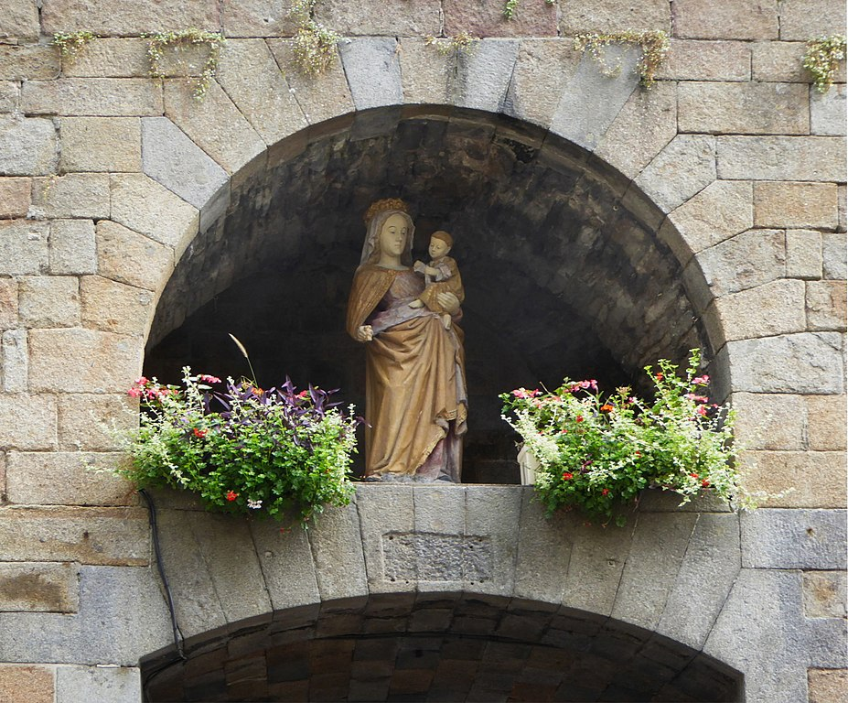La statue de la Vierge représente la Vierge Marie qui porte son enfant dans ses bras. Celui-ci joue avec un petit oiseau. La statue en calcaire blanc, mesure 1, 93 m. Les deux personnages ont l’air tranquille, comme s’ils voulaient rassurer la ville par leur protection. Des générations innombrables ont contemplé et prié devant cette vénérable statue. Nous pouvons imaginer aussi que la famille La Mennais s’y rendait souvent, car elle habitait rue St-Vincent, toute proche de la Grand’Porte. On peut voir aussi la famille se rendre aux pieds de la statue, pour la prière du chapelet, dans les mois de mai et d’octobre, dans les processions qui partaient de la cathédrale, toute proche elle aussi : ce sont des moments de sérénité et d’oraison.
Toute autre ambiance va arriver pendant la révolution. Jean-Marie était à l’âge de sa pleine adolescence. Il se met d’emblée du côté des prêtres réfractaires et de l’Eglise persécutée. Dans la voisine place St-Thomas, il voit le triste spectacle de la guillotine, mais en même temps il admire le courage des nouveaux martyrs du christianisme : “Je mettrai ma vie au service de cette religion qu’on veut détruire. Elle est le fondement d’une humanité nouvelle”. Le jeune Jean-Marie va lutter pour le Christ dans la clandestinité et en ces jours de persécution il fera sa véritable préparation pour devenir prêtre : il prendra le relais de ceux qui ont été martyrisés.
- LA STATUE DE LA CROIX DU FIEF A ST-MALO
Dans l’ancien St-Malo, chaque quartier avait une croix qui limitait son territoire (le fief). L’évêque et les chanoines de la cathédrale avait la seigneurie sur leur fief. Après l’incendie de 1661 le quartier fut reconstruit et agrandi, en comprenant aussi rue St-Vincent et les alentours. A côté de la croix du nouveau fief on mit, dans une niche, une statue en bois de la Vierge qui tient dans ses bras l’enfant Jésus. Elle est quelque peu endommagée en bas, peut-être à cause d’un incendie. La statue date de la fin du XVII siècle. Pendant la révolution elle a été cachée et par la suite on l’a placée dans la cathédrale, à côté du Font Baptismal.
Dans la tradition des récits de l’enfance et de la jeunesse de Jean-Marie, on rapporte un épisode particulier : “La cathédrale de Saint-Malo n’a pas de visiteur plus assidu. La servante de la famille, la fidèle Villemain, le sait et c’est aux pieds du Saint-Sacrement qu’elle va le chercher quand sa présence est requise à la maison paternelle.” Nous pouvons penser que Jean-Marie pouvait se trouver devant la statue de la “Vierge de la Croix”, en ces temps difficiles, où résonnaient encore les échos des persécutions. Il se préparait à devenir prêtre par les études assidues, mais surtout par une solide vie spirituelle.
- LA STATUE DE LA VIERGE CONSOLATRICE
Aujourd’hui, dès qu’on rentre dans la cathédrale, on rencontre une belle statue en marbre blanc, d’origine italienne, qui porte l’inscription en latin : “Cette statue de la Vierge Consolatrice, a été bénite dans l’année 1689, Rome…” Son histoire est résumée ainsi : “Cette statue était destinée au couvent des Franciscains de Dublin, mais n’y est jamais parvenue. Placée sur l’autel du Rosaire dans la cathédrale en 1820, elle fut envoyée en 1827 à la chapelle de l’orphelinat du Rocher…”
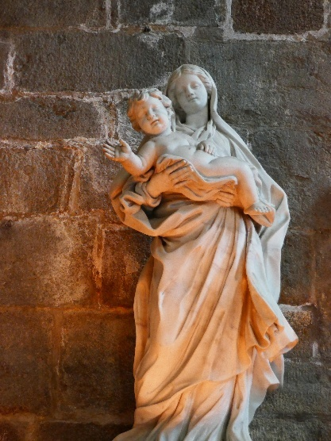
Ici aussi nous pouvons imaginer le jeune Jean-Marie dans les années qui précèdent sa prêtrise et dans les premières années de son apostolat à Saint-Malo, venir prier le Rosaire aux pieds de cette statue, très maternelle. Justement elle a été placée chez les orphelins, presque une préfiguration aussi de la future mission du jeune de la Mennais : lui aussi sera le père de tant d’orphelins spirituels. Ce sont les années aussi de sa rencontre avec le Père de Clorivière, qui enrichira sa spiritualité de la dévotion aux Sacrés Cœurs de Jésus et de Marie.
Nous pouvons conclure que, dans une enfance et une jeunesse si difficiles, Jean-Marie a été pris directement par la main de la Vierge Marie, qui l’a préparé à sa future mission, à travers les chemins mystérieux de la Providence.

- LA DÉVOTION À LA VIERGE DU PÈRE DE LA MENNAIS COMME FONDATEUR ET LA CHAPELLE DES FRÈRES À PLOËRMEL

Transportons-nous à Ploërmel dans l’année 1852. Le Père de la Mennais avait commencé le temps de sa vieillesse, après une vie remplie d’apostolat et de sainteté. Les épreuves, les maladies et la fatigue l’avaient frappé durement, mais il avait encore des projets à réaliser. Il devait entre autres bâtir une grande chapelle : elle devait accueillir les Frères pour les grandes retraites, l’ancienne étant trop exigüe ; mais surtout il désirait offrir un hommage à la Vierge Marie à laquelle s’était consacré déjà très jeune avec son frère Féli : “Votre Cœur ne rebutera cette chétive offrande de deux pauvres créatures qui se consacrent à vous pour jamais.” (1809) Dans son action apostolique le Père de la Mennais avait mis sous la protection de la Vierge toutes ses œuvres et ses enfants spirituels : “O Mère, prenez ces pauvres petits enfants, portez-les entre vos bras : je vous les donne, je vous les consacre, ils sont à vous pour jamais." (Doucet, p. 155…) La chapelle de la Maison-Mère était l’expression de la piété filiale de Jean-Marie envers sa Mère. Il a voulu la consacrer au “Saint et Immaculé Cœur de Marie”. Rappelons-nous que l’on vivait dans l’Eglise un temps fortement marqué par la dévotion mariale : apparitions de la Vierge à Paris, à La Salette, à Lourdes, proclamation du dogme de l’Immaculée Conception…
La construction de la Chapelle de la Maison-Mère a été plutôt accélérée, comme si le Père voulait la voir achevée avant de mourir. Quelques étapes significatives :
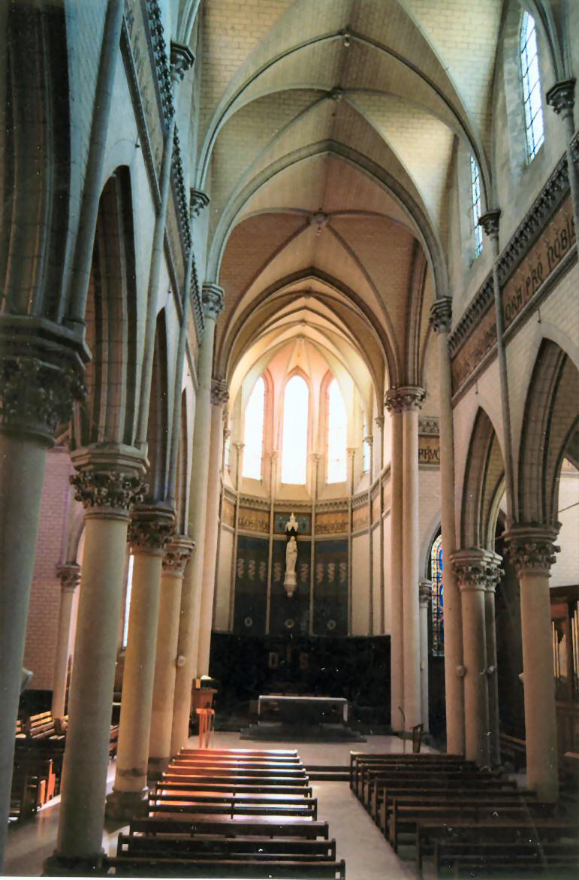
- Septembre 1853 : Fr. Cyprien et Fr. Fulbert font commencer les travaux et embauchent 200 ouvriers de Ploërmel (le 14/9/53 : pose de la première pierre).
- 8 septembre 1854 : le Père de la Mennais y célèbre la première Messe, lors de la fête de la Nativité de Marie et dans son 74ème anniversaire, (le toit est terminé).
- 9 septembre 1856 : veillée de prière. On renferme dans une boîte d’argent les reliques du martyr saint Félicissime et de trois autres saints
- 10 septembre 1856 : Mgr Jacquemet, évêque de Nantes, consacre solennellement la chapelle, avec les onctions rituelles et les invocations de “Paix à cette maison et bénédiction aux fidèles, en particulier aux membres de cette Congrégation”. La cérémonie, une des plus importantes célébrations de la liturgie catholique, dure 5 heures. Sont présents 200 prêtres, accourus de toute la Bretagne. Le Père est dans la tribune, au milieu des Frères malades.
- 10 septembre : “au Salut du soir, l’église est illuminée au dedans et au dehors. Toute la ville s’y est portée. L’abbé Richard donne l’annonce que la Chapelle de la Maison-Mère est affiliée à la Basilique Pontificale Sainte-Marie Majeure de Rome et qu’elle en reçoit tous les privilèges ecclésiastiques.” Au terme de ces journées solennelles le Fondateur pouvait réciter le cantique d’action de grâce du vieux Siméon.

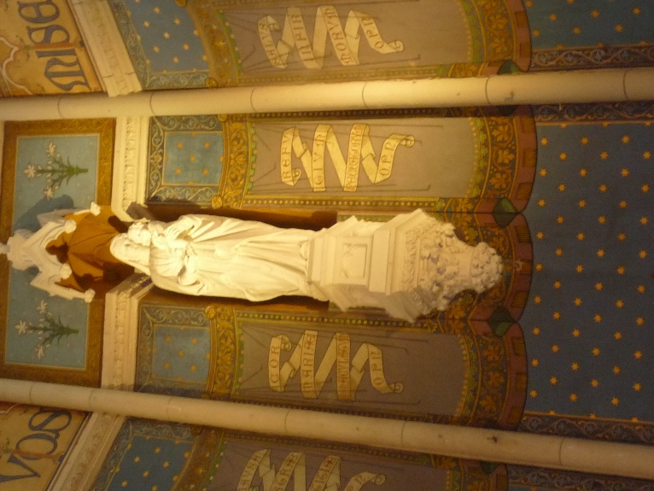
LES PRIVILEGES DE L’AFFILIATION A LA BASILIQUE DE SAINTE-MARIE MAJEURE DE ROME
Essayons de voir en quoi consistent les privilèges attribués à l’affiliation (ou Agrégation) de la chapelle de notre Maison-Mère à la Basilique Pontificale de Sainte-Marie Majeure de Rome. C’est donnée aux sanctuaires, églises, chapelles, images, qui sont unies avec un spécial lien spirituel à la Basilique, de façon à vivre la dévotion mariale en communion fraternelle”. (Règlement de l’affiliation) Cette Basilique pontificale mariale a noué un lien spécial de communion spirituelle avec plus de 300 sanctuaires mariaux dans le monde entier, grâce à une agrégation officielle qui permet de partager la spiritualité de la Basilique, la dévotion à la Mère de Dieu, les prières d’intercession et, en particulier, le trésor de grâce des indulgences accordées par la “Penitenzieria Apostolica”.
“Quand peut-on recevoir l’Indulgence plénière ?
- Lors de la fête titulaire de la Basilique Pontificale de Sainte-Marie Majeure (5 août)
- Lors de la fête titulaire de l’église affiliée
- A toutes les fêtes solennelles de la Bienheureuse Vierge Marie
- Une fois par année, dans une journée librement choisie par chaque fidèle
- A chaque fois que les fidèles se rendront en groupe par dévotion à l’église affiliée ou à la Basilique Pontificale de Sainte-Marie Majeure
Quelles sont les conditions requises ?
- Confession sacramentelle
- Communion eucharistique
- Prière selon les intentions du Souverain Pontife
- Exclusion de l’affection envers toute sorte de péché
- Assistance aux fonctions sacrées et récitation au moins du Pater Noster, de l’Ave et du Credo”
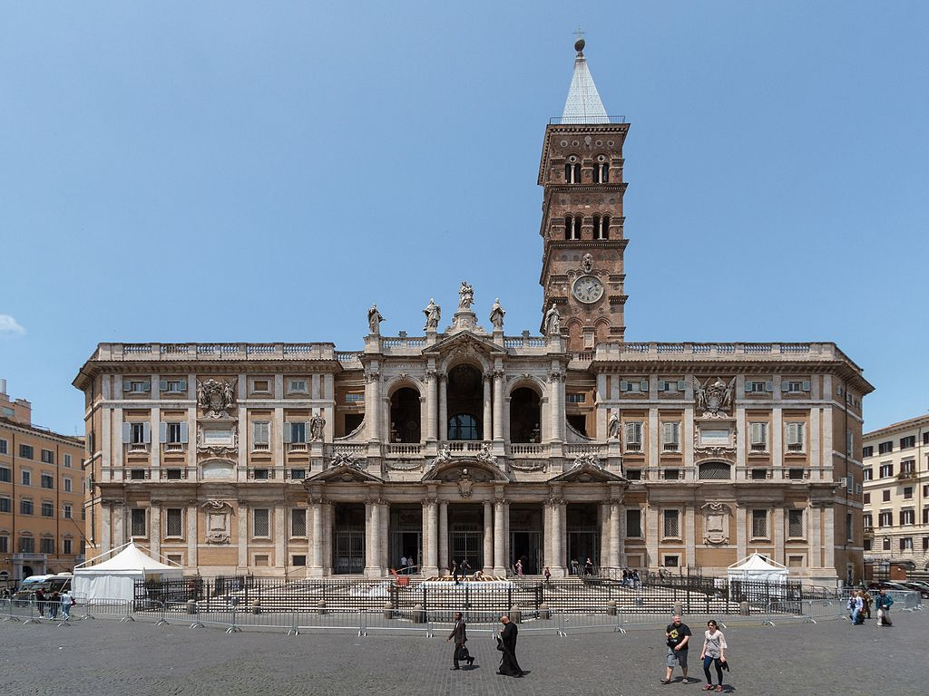
(Dispositions du Règlement pour l’affiliation)
Dernièrement la Penitenzieria Apostolica, en l’an 2000, a mis à jour les critères d’affiliation à la Basilique et, par conséquent, les affiliations antérieures à l’an 2000 ne sont plus valides. L’affiliation de notre chapelle de Ploërmel donc n’est plus valide. Pour la racheter il faut simplement renouveler la demande et fournir les documents indiqués par le Règlement, ce que nos Supérieurs sont en train de faire. Le bureau des Agrégations va donner à chaque sanctuaire agrégé un Diplôme de la Basilique Pontificale de Sainte-Marie Majeure à exposer aux fidèles pour les informer et les inviter à la prière.
Concluons ces souvenirs mariaux liés au Père de la Mennais par les paroles du pape François à nos participants du dernier Chapitre général, en 2024. “Au terme de votre Chapitre, vous renouvellerez la consécration de l’Institut au Cœur Immaculé de Marie. Inspirez-vous de la pédagogie de Celle qui, par son Oui total, a accepté que se réalise en sa personne le projet salvifique de Dieu pour l’humanité. Cultivez en vous le zèle de se mettre en route pour rendre service, l’humilité, la confiance en Dieu et la joie d’être serviteurs de sa tendresse et de sa miséricorde. S’il vous plait, ne perdez pas la joie !”.
SOURCES :
-Friot Philippe, La spiritualité d’un homme d’action
-Doucet Marcel, Anthologie des Œuvres de la Mennais
- Chronique des FIC : juillet 1954, numéro spécial, n.199
- Biographies de JM de la Mennais : Laveille, Ropartz, Merlaud, Olabarrieta, Le Rest, Albums Rigot, Chotard…
- Histoire des statues de la Vierge de St-Malo (Descottes, Internet : St-Malo, Lettres de Le Carpentier…)
- Correspondance avec Mgr Giuseppe Banfi, responsable du Bureau des Affiliations de la Basilique Pontificale de Sainte-Marie Majeure et Règlement officiel, délégué du Cardinal Archiprêtre Makrikas Rolandas.

